**西安电子科技大学**

**计算机组织与体系结构课程设计 课程实验报告**

**实验名称 基本模型机的设计与实现**

计算机科学与技术 学院 1903015 班

成 绩

姓名 **吕思勤** 学号 **19030130448**

同作者 无

实验日期 2021年 10 月 15、23、24 日

实验地点 **E-II-522** 实验批次 **第3批**

|  |
| --- |
| 指导教师评语：  指导教师：  年 月 日 |
| **实验报告内容基本要求及参考格式**  一、实验目的  二、实验所用仪器（或实验环境）  三、实验基本原理及步骤（或方案设计及理论计算）  四、实验数据记录（或仿真及软件设计）  五、实验结果分析及回答问题（或测试环境及测试结果） |

**计算机组织与体系结构课程设计**

**㈠ 基本[模型机设计与实现](file:///E:\\计算机组织与体系结构课程设计讲义.docx" \l "_top)**

**一**．**实验目的**

1．深入理解基本模型计算机的功能、组成知识；

2．深入学习计算机各类典型指令的执行流程；

3．学习微程序控制器的设计过程和相关技术，掌握LPM\_ROM的配置方法。

4．在掌握部件单元电路实验的基础上，进一步将单元电路组成系统，构造一台基本模型计算机。

5．定义五条机器指令，并编写相应的微程序，上机调试，掌握计算机整机概念。掌握微程序的设计方法，学会编写二进制微指令代码表。

6．通过熟悉较完整的计算机的设计，全面了解并掌握微程序控制方式计算机的设计方法。

**二．实验原理**

1．在部件实验过程中，各部件单元的控制信号是人为模拟产生的，而本实验将能在微过程控制下自动产生各部件单元控制信号，实现特定的功能。实验中，计算机数据通路的控制将由微过程控制器来完成，CPU从内存中取出一条机器指令到指令执行结束的一个指令周期，全部由微指令组成的序列来完成，即一条机器指令对应一个微程序。

2．指令格式

本实验采用五条机器指令：IN（输入）、SUB（二进制减法）、AND（相与）、DEC（自减）、INV（取反）、SWAP（交换），其指令格式如下（最高4位二进制数为操作码）：

（1）指令格式

采用寄存器直接寻址方式，其格式如下：

|  |  |  |  |
| --- | --- | --- | --- |
| 位 | 7654 | 32 | 10 |
| 功能 | OP-CODE | rs | rd |

其中，OP-CODE为操作码，rs为源寄存器，rd为目的寄存器，并规定：

|  |  |  |  |
| --- | --- | --- | --- |
| Rs或rd | | 选定的寄存器 | |
| 00  01  10 | | R0  R1  R2 | |
| 助记符 | 机器指令码 | | Addr地址码 | | 功能说明 | |
| IN  SUB addr  AND addr  DEC addr  INV addr  SWAP addr | 0 0H  1 0H 10 H  2 0H 00 H  3 0H 00 H  4 0H 11 H  0 0H 00 H | | | | “INPUT”中的数据→R0  DR1 - DR2 →R0  DR1 & DR2→R0  DR1-1 → R0  DR1\*→R0  R0→RAM;DR2→R0;  R0→DR1;RAM→DR2; | |

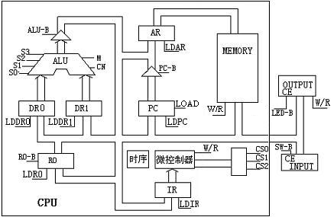

数据通路框图

其中IN为单字长（8位二进制），其余为双字长指令，XX H 为addr对应的十六进制地址码。为了向RAM中装入程序和数据，检查写入是否正确，并能启动程序执行，还必须设计三个控制台操作微程序。

1、存储器读操作（KRD）：下载实验程序后按总清除按键（CLR）后，控制台SWA、

SWB为“0 0”时，可对RAM连续手动读出操作。

2、存储器写操作（KWE）：下载实验程序后按总清除按键（CLR）后，控制台

SWA、SWB为“0 1”时，可对RAM连续手动写操作。

3、启动程序（RP）：下载实验程序后按总清除按键（CLR）后，控制台SWA、

SWB为“1 1”时，即可转入到微地址“01”号“取指令”微指令，启动程序运行。

|  |  |  |
| --- | --- | --- |
| SWB | SWA | 控制台指令 |
| 0  0  1 | 0  1  1 | 读内存（KRD）  写内存（KWE）  启动程序（RP） |

24位微代码定义：

|  |  |  |  |  |  |  |  |  |  |  |  |  |  |  |  |  |  |
| --- | --- | --- | --- | --- | --- | --- | --- | --- | --- | --- | --- | --- | --- | --- | --- | --- | --- |
| 24 | 23 | 22 | 21 | 20 | 19 | 18 | 17 | 16 | 15 14 13 | 12 11 10 | 987 | 6 | 5 | 4 | 3 | 2 | 1 |
| S3 | S2 | S1 | S0 | M | Cn | WE | A9 A8 | | A | B | C | uA5 | uA4 | uA3 | uA2 | uA1 | uA0 |

**A、B、C各字段功能说明：**

|  |  |  |  |  |  |  |  |  |  |  |  |
| --- | --- | --- | --- | --- | --- | --- | --- | --- | --- | --- | --- |
| **A字段** | | | | **B字段** | | | | **C字段** | | | |
| 15 | 14 | 13 | 选择 | 12 | 11 | 10 | 选择 | 9 | 8 | 7 | 选择 |
| 0 | 0 | 0 |  | 0 | 0 | 0 |  | 0 | 0 | 0 |  |
| 0 | 0 | 1 | LDRi | 0 | 0 | 1 | RS-B | 0 | 0 | 1 | P（1） |
| 0 | 1 | 0 | LDDR1 | 0 | 1 | 0 |  | 0 | 1 | 0 |  |
| 0 | 1 | 1 | LDDR2 | 0 | 1 | 1 |  | 0 | 1 | 1 |  |
| 1 | 0 | 0 | LDIR | 1 | 0 | 0 |  | 1 | 0 | 0 | P（4） |
| 1 | 0 | 1 | LOAD | 1 | 0 | 1 | ALU-B | 1 | 0 | 1 | LDAR |
| 1 | 1 | 0 | LDAR | 1 | 1 | 0 | PC-B | 1 | 1 | 0 | LDPC |

24位微代码中各信号的功能

(1) uA5—uA0：微程序控制器的微地址输出信号，是下一条要执行的微指令的微地址。

(2) S3、S2、Sl、S0：由微程序控制器输出的ALU操作选择信号，以控制执行16种算术操作或16种逻辑操作中的某一种操作。

(3) M：微程序控制输出的ALU操作方式选择信号端。M＝0执行算术操作；M＝l执行逻辑操作。

(4) /Cn：微程序控制器输出的进位信号，/Cn＝0表示ALU运算时最低位有进位，/Cn＝1则表示无进位。

(5) WE：微程序控制器输出的RAM控制信号。当/CE＝0时，如WE＝0为存储器读；如WE＝1为存储器写。

(6) A9、A8——译码后产生CS0、CS1、CS2信号，分别作为SW\_B、RAM、LED的选通控制信号。

(7) A字段（15、14、13）——译码后产生与总线相连接的各单元的输入选通信号（见表6-1）。

(8) B字段（12、11、10）——译码后产生与总线相连接的各单元的输出选通信号。

(9) C字段（9、8、7） ——译码后产生分支判断测试信号P(1)~P(4)和LDPC信号。

系统涉及到的微程序流程见图1-2。当执行“取指令”微指令时，该微指令的判断测试字段为P(1)测试。由于“取指令”微指令是所有微程序都使用的公用微指令，因此P(1)的测试结果出现多路分支。用指令寄存器的高4位（IR7-IR4）作为测试条件，出现5路分支，占用5个固定地址单元。

控制台操作为P(4)测试，它以控制台信号SWB、SWA作为测试条件，出现了3路分支，占用3个固定微地址单元。当分支微地址单元固定后，剩下的其它地方就可以一条微指令占用控制存储器的一个微地址单元填写。

当全部微程序设计完毕后，将每条微指令代码化转化成“二进制微代码”。

|  |  |  |  |  |  |  |
| --- | --- | --- | --- | --- | --- | --- |
| 微地址 | 微指令 | S3 S2 S1 S0 M CN WE A9 A8 | A | B | C | UA5—UA0 |
| 00 | 018110 | 000000011 | 000 | 000 | 100 | 010000 |
| 01 | 01ED82 | 000000011 | 110 | 110 | 110 | 000010 |
| 02 | 00C048 | 000000001 | 100 | 000 | 001 | 001000 |
| 03 | 00E004 | 000000001 | 110 | 000 | 000 | 000100 |
| 04 | 00B005 | 000000001 | 011 | 000 | 000 | 000101 |
| 05 | 01A206 | 000000011 | 010 | 001 | 000 | 000110 |
| 06 | 619A01 | 011000011 | 001 | 101 | 000 | 000001 |
| 09 | 001001 | 000000000 | 001 | 000 | 000 | 000001 |
| 10 | 01ED83 | 0 0 0 0 0 0 0 1 1 | 110 | 110 | 110 | 000011 |
| 11 | 01ED97 | 000000011 | 110 | 110 | 110 | 010111 |
| 12 | 01ED8E | 000000011 | 110 | 110 | 110 | 001110 |
| 13 | 01ED96 | 000000011 | 110 | 110 | 110 | 010110 |
| 14 | 01A219 | 000000011 | 010 | 001 | 000 | 011001 |
| 22 | 01A21A | 000000011 | 010 | 001 | 000 | 011010 |
| 23 | 038218 | 000000111 | 000 | 001 | 000 | 011000 |
| 24 | B19A01 | 101100011 | 001 | 101 | 000 | 000001 |
| 25 | F59A01 | 111101011 | 001 | 101 | 000 | 000001 |
| 26 | 099A01 | 000010011 | 001 | 101 | 000 | 000001 |
| 27 | 00B01C | 000000001 | 011 | 000 | 000 | 011100 |
| 28 | 03821D | 000000111 | 000 | 001 | 000 | 011101 |
| 29 | A99A1E | 101010011 | 001 | 101 | 000 | 011110 |
| 30 | 01A21F | 000000011 | 010 | 001 | 000 | 011111 |
| 31 | 00B001 | 000000001 | 011 | 000 | 000 | 000001 |

二进制微代码表

指令寄存器（IR）：指令寄存器用来保存当前正在执行的一条指令。当执行一条指令时，先把它从内存取到缓冲寄存器中，然后再传送至指令寄存器。指令划分为操作码和地址码段，由二进制数构成，为了执行任何给定的指令，必须对操作码进行测试“P(1)”，通过节拍脉冲T4的控制，以便识别所要求的操作。

指令译码器: 根据指令中的操作码强置微控制器单元的微地址，使下一条微指令指向相应的微程序首地址。

**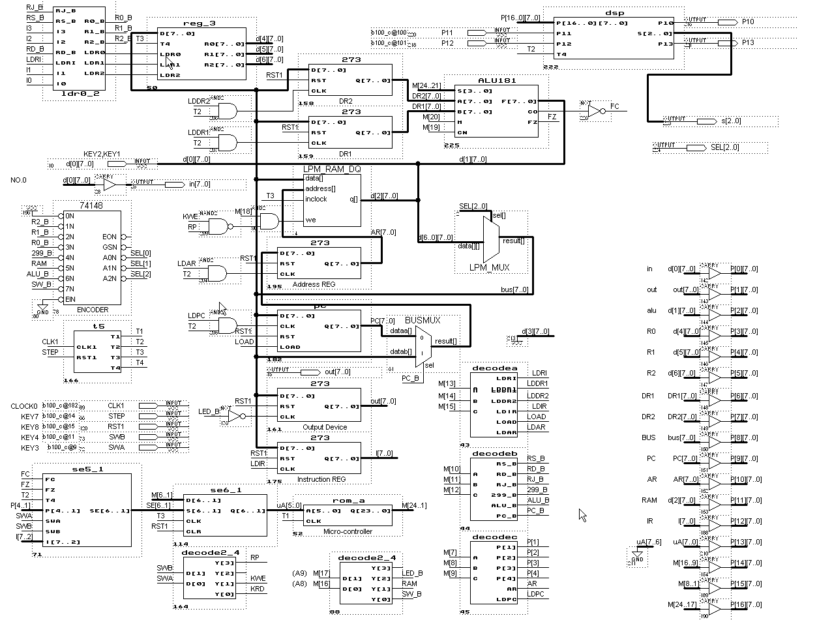** 模型计算机电路原理图

实验程序：

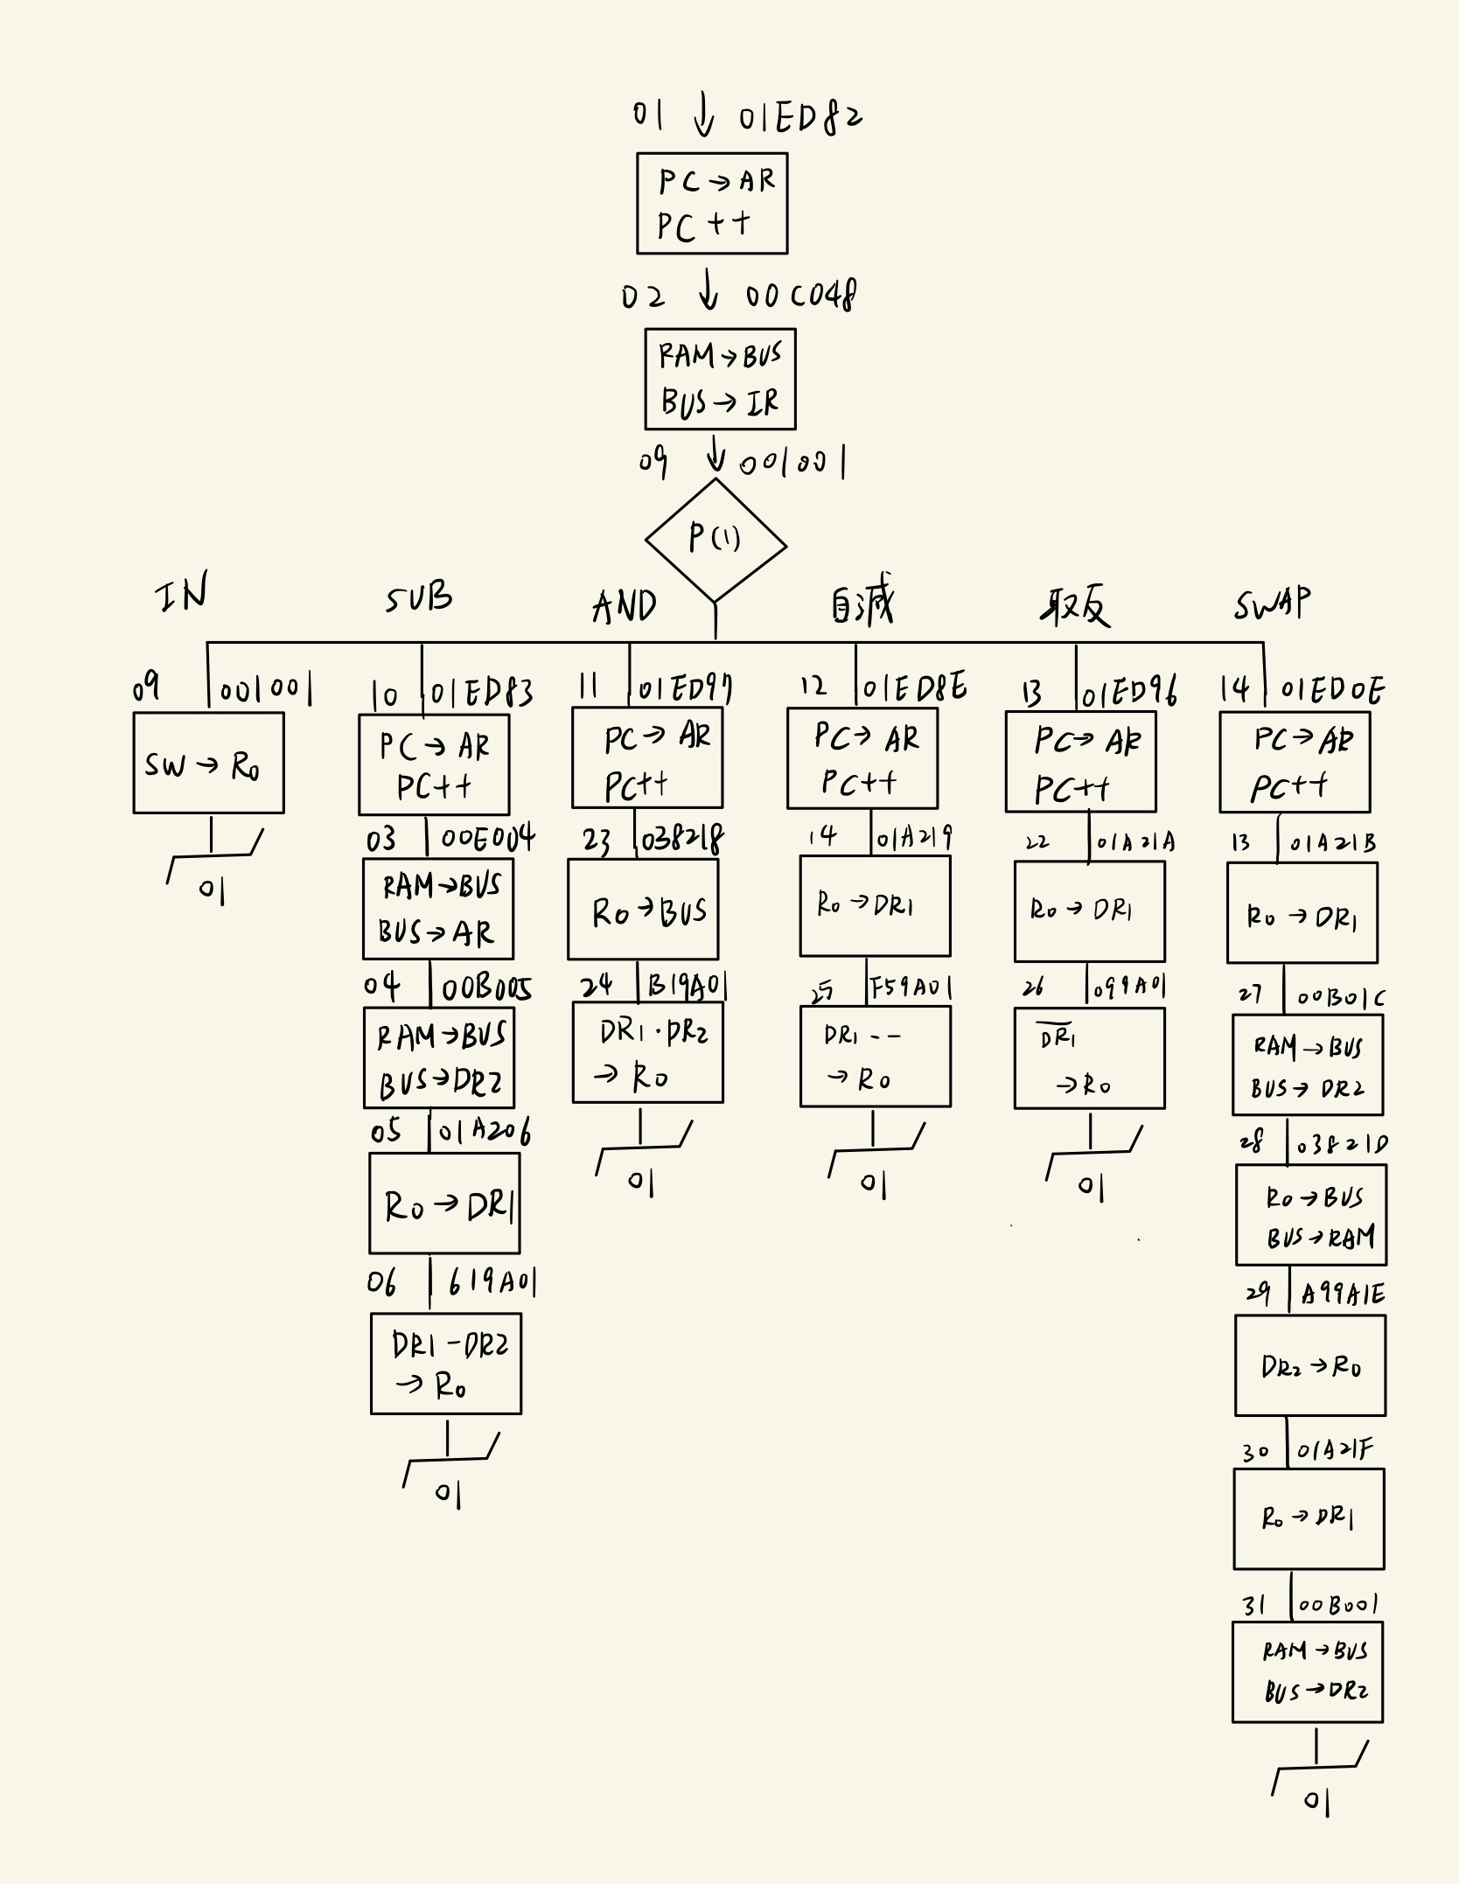

微程序流程图

**三．实验步骤**

（一）手动输入程序

（1）使用控制台KWE和KRD微程序将机器指令程序（“实验程序1”：按地址输入指令代码，如地址00、01、02、03、04…分别对应指令码00、10、0A、20、0B…）装入模型机CPU的程序RAM（LPM\_RAM\_DQ）中，并进行检查。根据图1-4控制台微程序流程图，在微指令的控制下，依次输入机器指令代码：

1. 以下将数据35、C4依次装入00、01地址为例：选择实验模式NO.0，输入数据显示于数码2、1上；
2. 将控制开关SWB、SWA（键4、键3）设置为：0、1；模型机的复位控制信号RST（键8）=1；

③ 机器指令代码的数据输入由键2、键1输入，先键入35，再按两次键7，即0->1->0，产生一个写入正脉冲，这时观察右上液晶屏上的输入端口IN=35；PC=00（当前将要输入的地址）；MC=018110微指令。

再按两次键7（地址寄存器加1），根据图1-4控制台微程序流程图，进入到KWE（01）分支，进入并执行了微地址“21”中的操作，这时控制此操作的微指令码 MC=01ED94，PC自动加1，PC=1。

④ 按键7，再产生一个脉冲，进入并执行了微地址“24”中的操作；观察液晶，数据35进入总线BUS=35，35进入RAM=35，此时微指令码MC=062011，此时将机器指令代码数据写入了LPM\_RAM中；

⑤ 此后每当出现MC=062011时，即可利用键2，键1输入待写入RAM的数据，此时如C4，连续按键7，再产生2个脉冲，即将C4写入RAM，PC加1，微指令码变成MC=062011；

⑥ 重复③—⑤的步骤，将实验程序的全部机器指令代码输入RAM。

（2）以下是检查RAM中的内容。当全部机器指令代码输入模型机后，在微指令的控制下，依次检查LPM\_RAM中已输入的机器指令代码。步骤如下：

1. 按复位键8=0，使模型机中的PC复位；
2. 将控制开关SWB、SWA（键4、键3）设置为：0、0；
3. 复位信号RST（键8）=1；
4. 按键7，每两个2次单步运行（产生2个正脉冲），可读出LPM\_RAM中以写入的数据；根据图6-1的CPU部件和信息流程，对于读出的每一数据，仔细观察液晶上显示的MIC、PC、AR、IN、BUS、RAM、DR0、DR1的数据变化。重复以上步骤，依次检查LPM\_RAM中已输入的机器指令代码。

（二）自动配置LPM\_RAM

如果程序量大，手动输入效率太低，可以在计算机上编译好代码文件，并随同模型CPU设计文件一同编译进SOF下载文件中，直接下载进入FPGA。

（1）在QuartusII环境下，打开工程文件b100\_c.bdf，修改b100\_C.**b**df中LPM\_RAM\_DQ的参数，将初始化文件LPM\_FILE设置为：“./5\_ram.mif”；打开“5\_ram.mif”（在示例中已有此文件），根据“实验程序1”，在5\_ram.mif中输入全部机器指令代码（示例中已经输入）。

（2）将工程文件重新编译后，下载到实验台中，即完成LPM\_RAM的配置。

（3）根据以上的方法，复位信号RST（键8）=1；将控制开关SWB、SWA（键4、键3）设置为：0、0，按键7，每两个2次单步运行（产生2个正脉冲），检验配置进入FPGA中的程序代码。

（三）执行程序

实验中LCD液晶显示屏可以用来显示模型机CPU中各组成单元的内容。将B100\_C.sof文件下载到实验台后，按系统复位键，LCD液晶显示屏即显示CPU中各组成单元的内容。其功能说明如下：

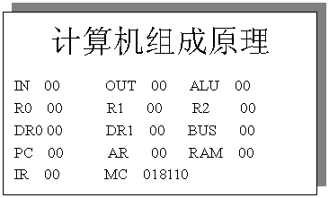

**LCD液晶显示屏**

LCD液晶显示屏功能说明

|  |  |  |  |
| --- | --- | --- | --- |
| 名称 | 作 用 | 名称 | 作用 |
| IN | 输入单元INPUT | DR1 | 暂存器DR1 |
| OUT | 输出单元OUTPUT | DR2 | 暂存器DR2 |
| ALU | 算术逻辑单元 | PC | 程序计数器 |
| BUS | 内部数据总线 | AR | 地址寄存器 |
| R0 | 寄存器R0 | RAM | 程序/数据存储器 |
| R1 | 寄存器R1 | IR | 指令寄存器 |
| R2 | 寄存器R2 | MC | 微程序控制器 |

**四. 实验结果分析**

1.

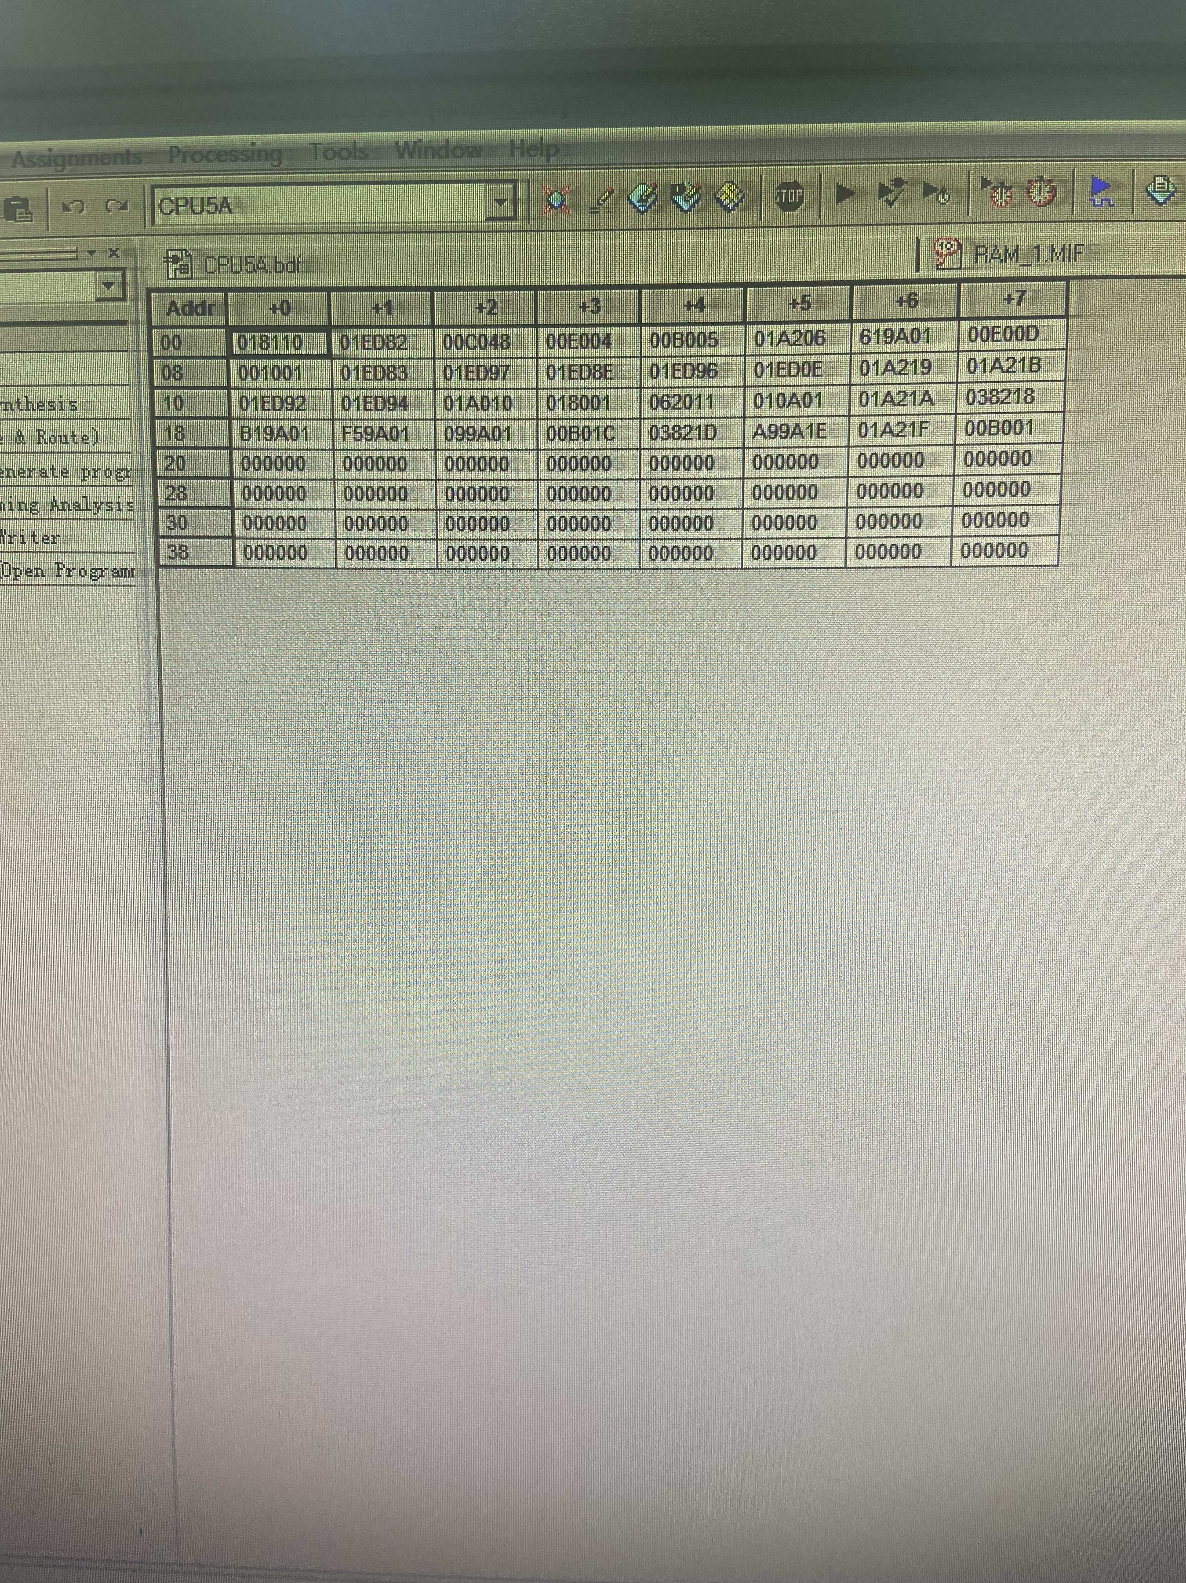

ROM

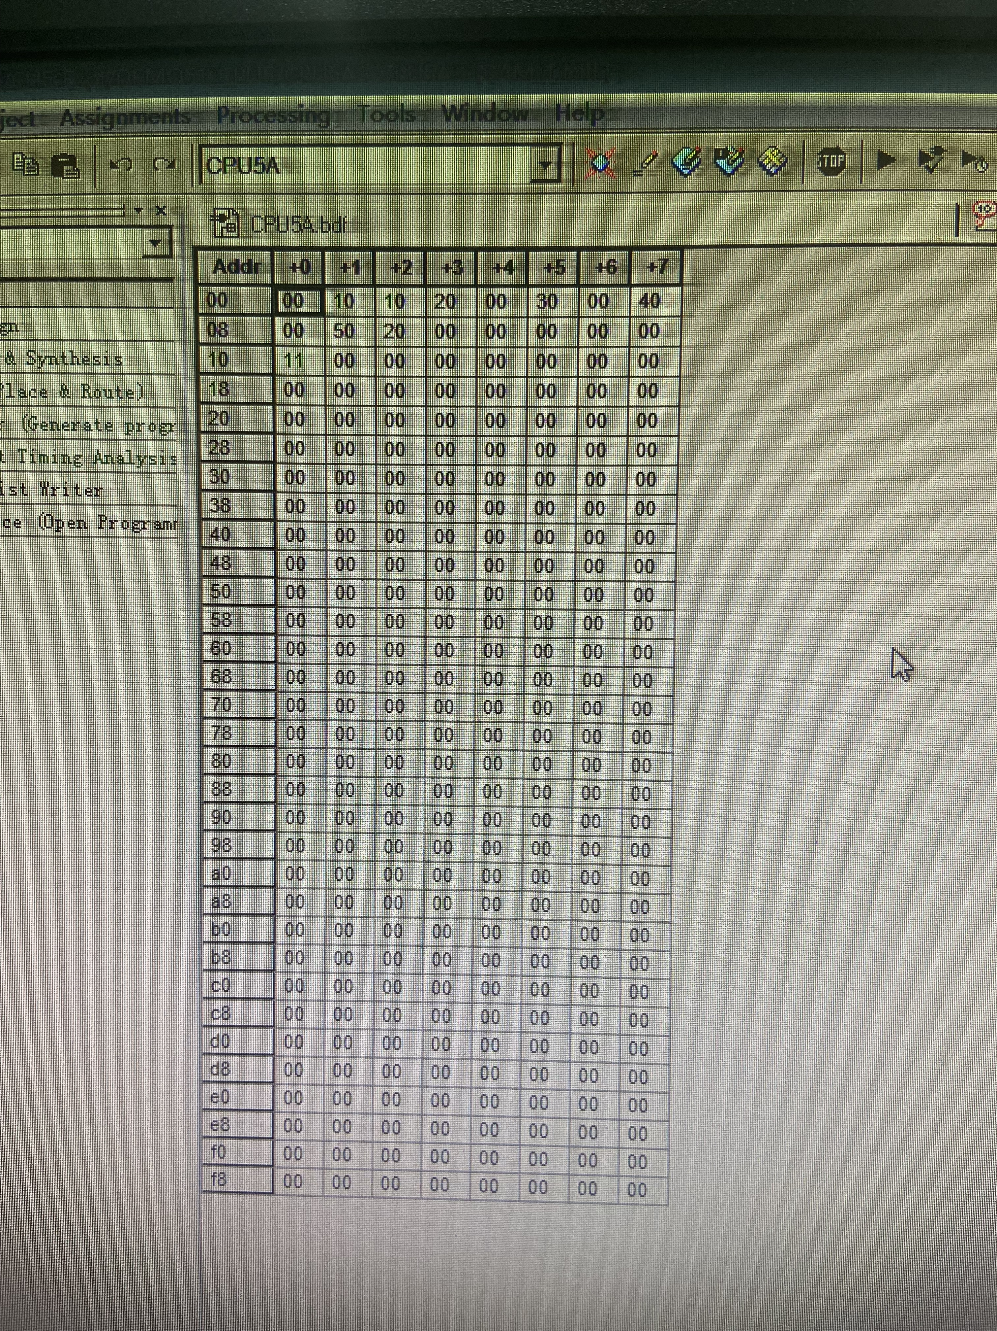

RAM

2.交换指令运行结果:

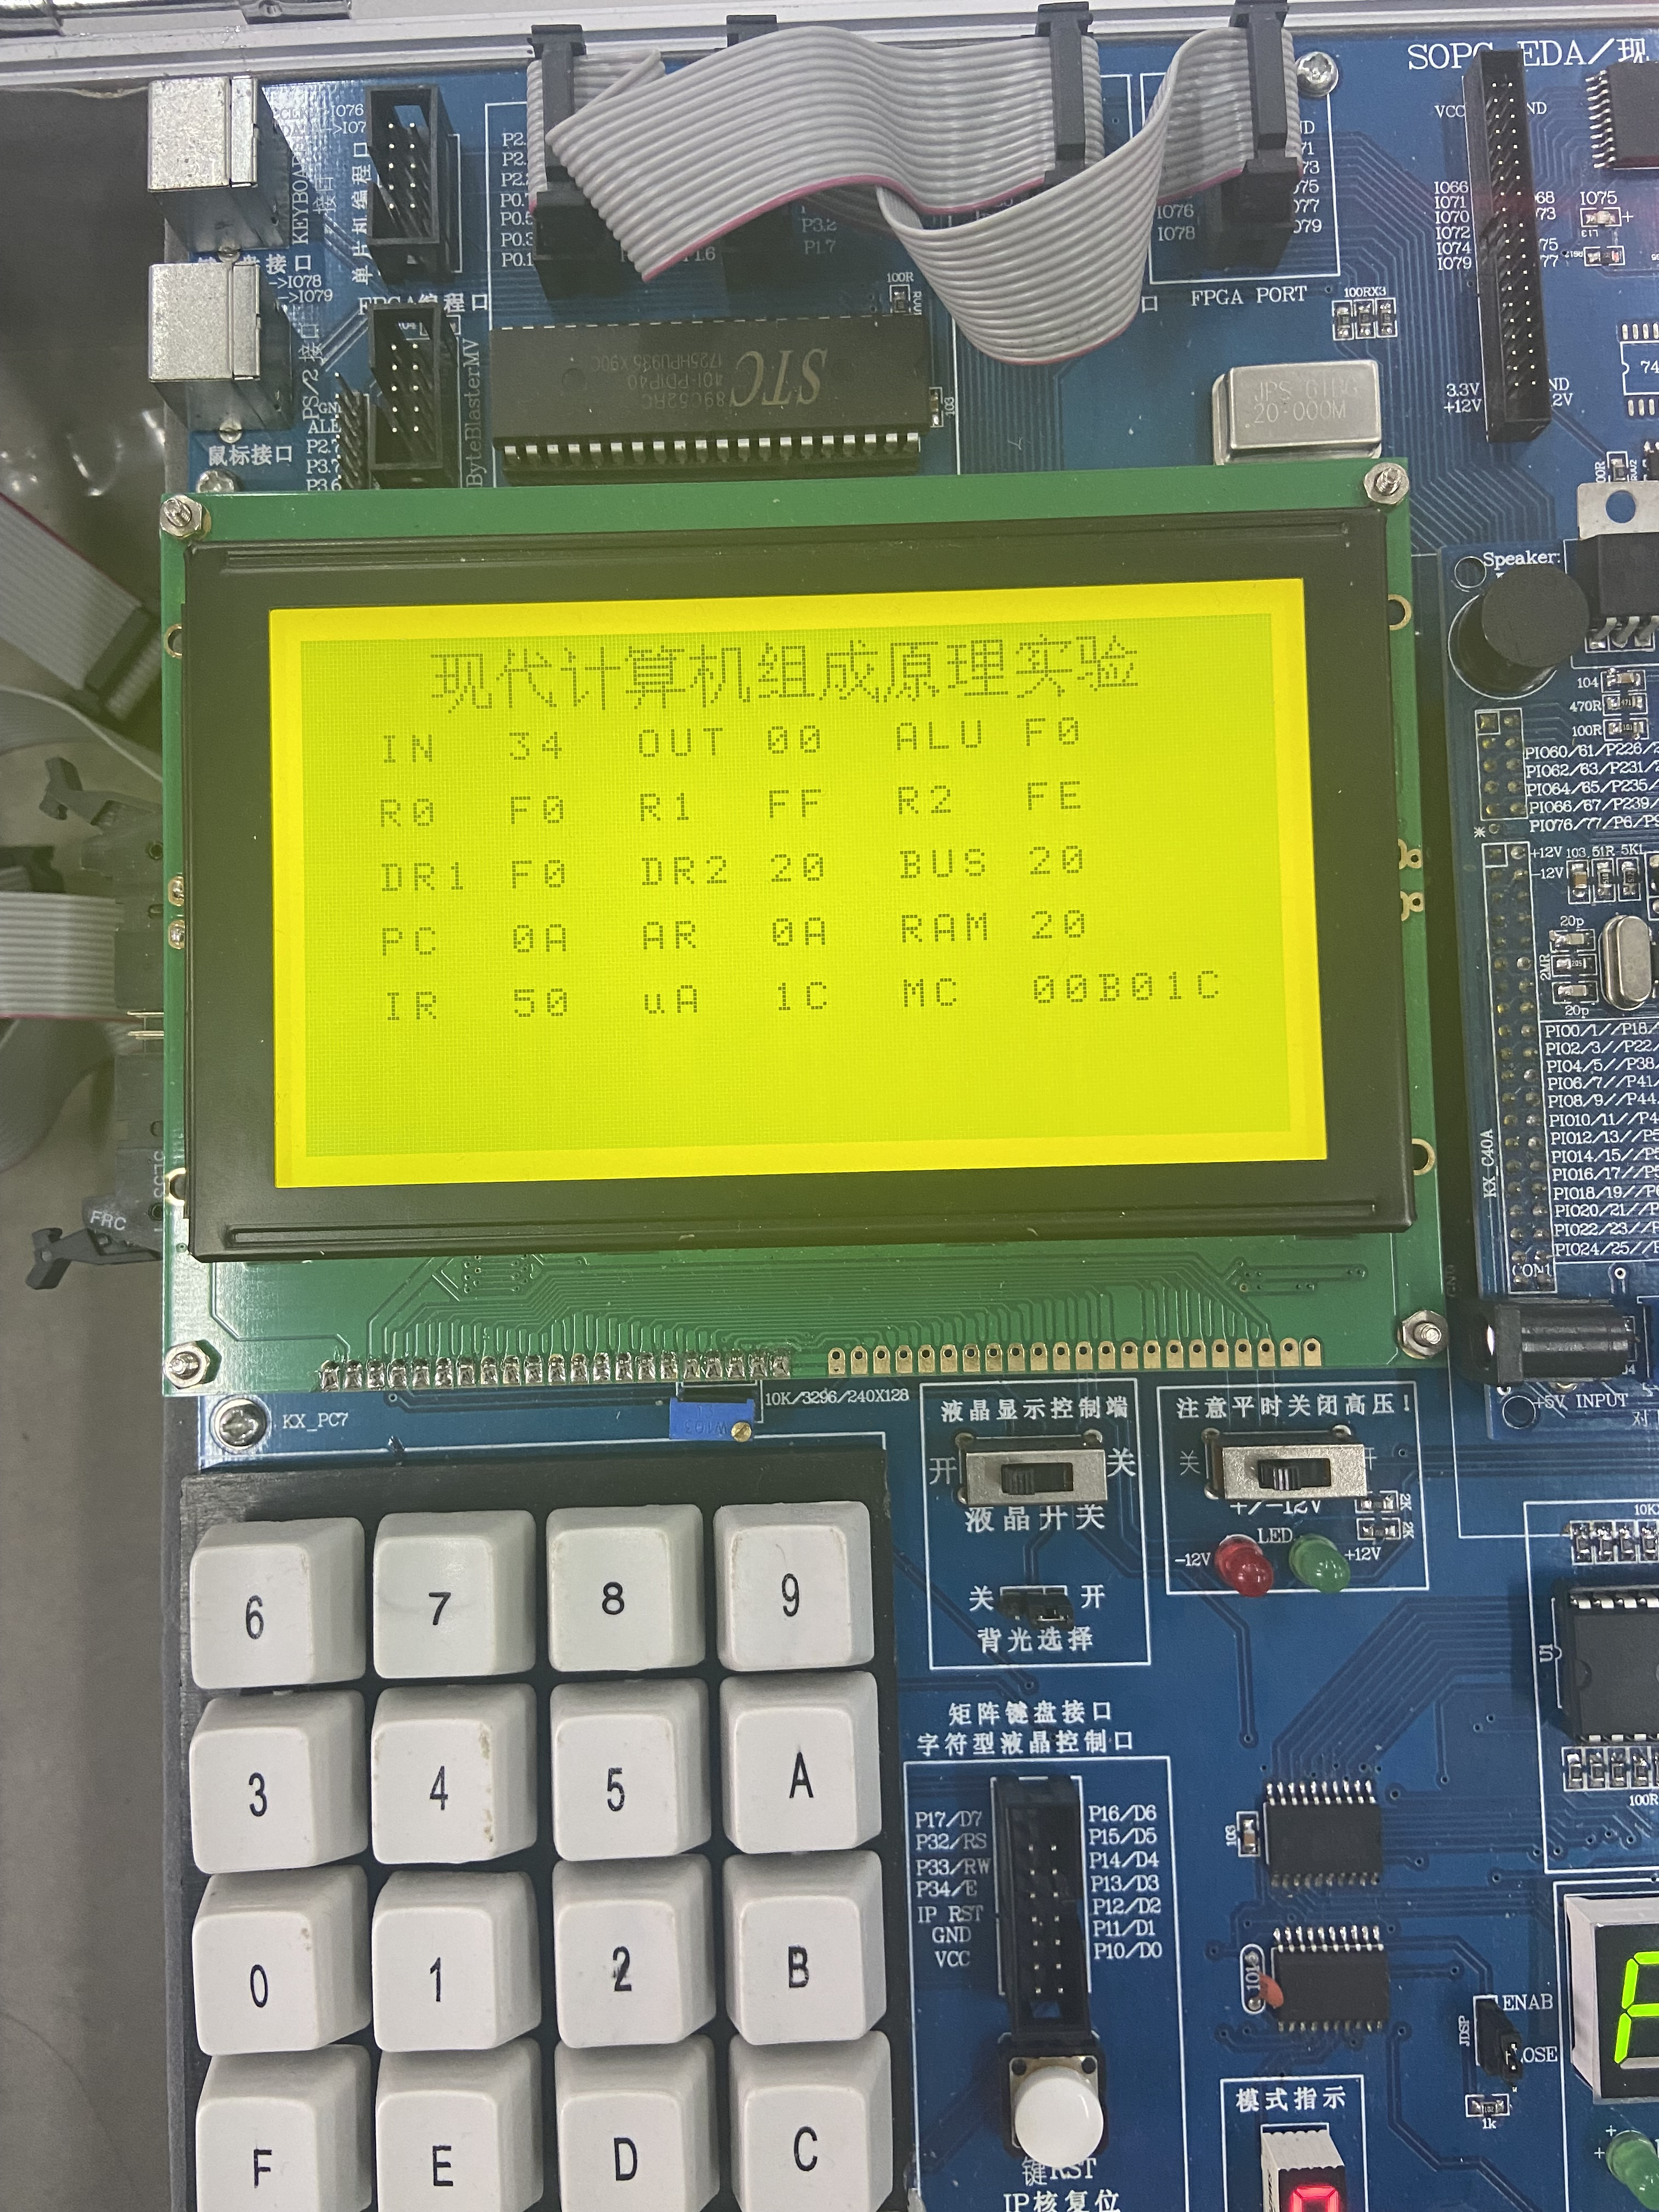

交换前液晶显示屏

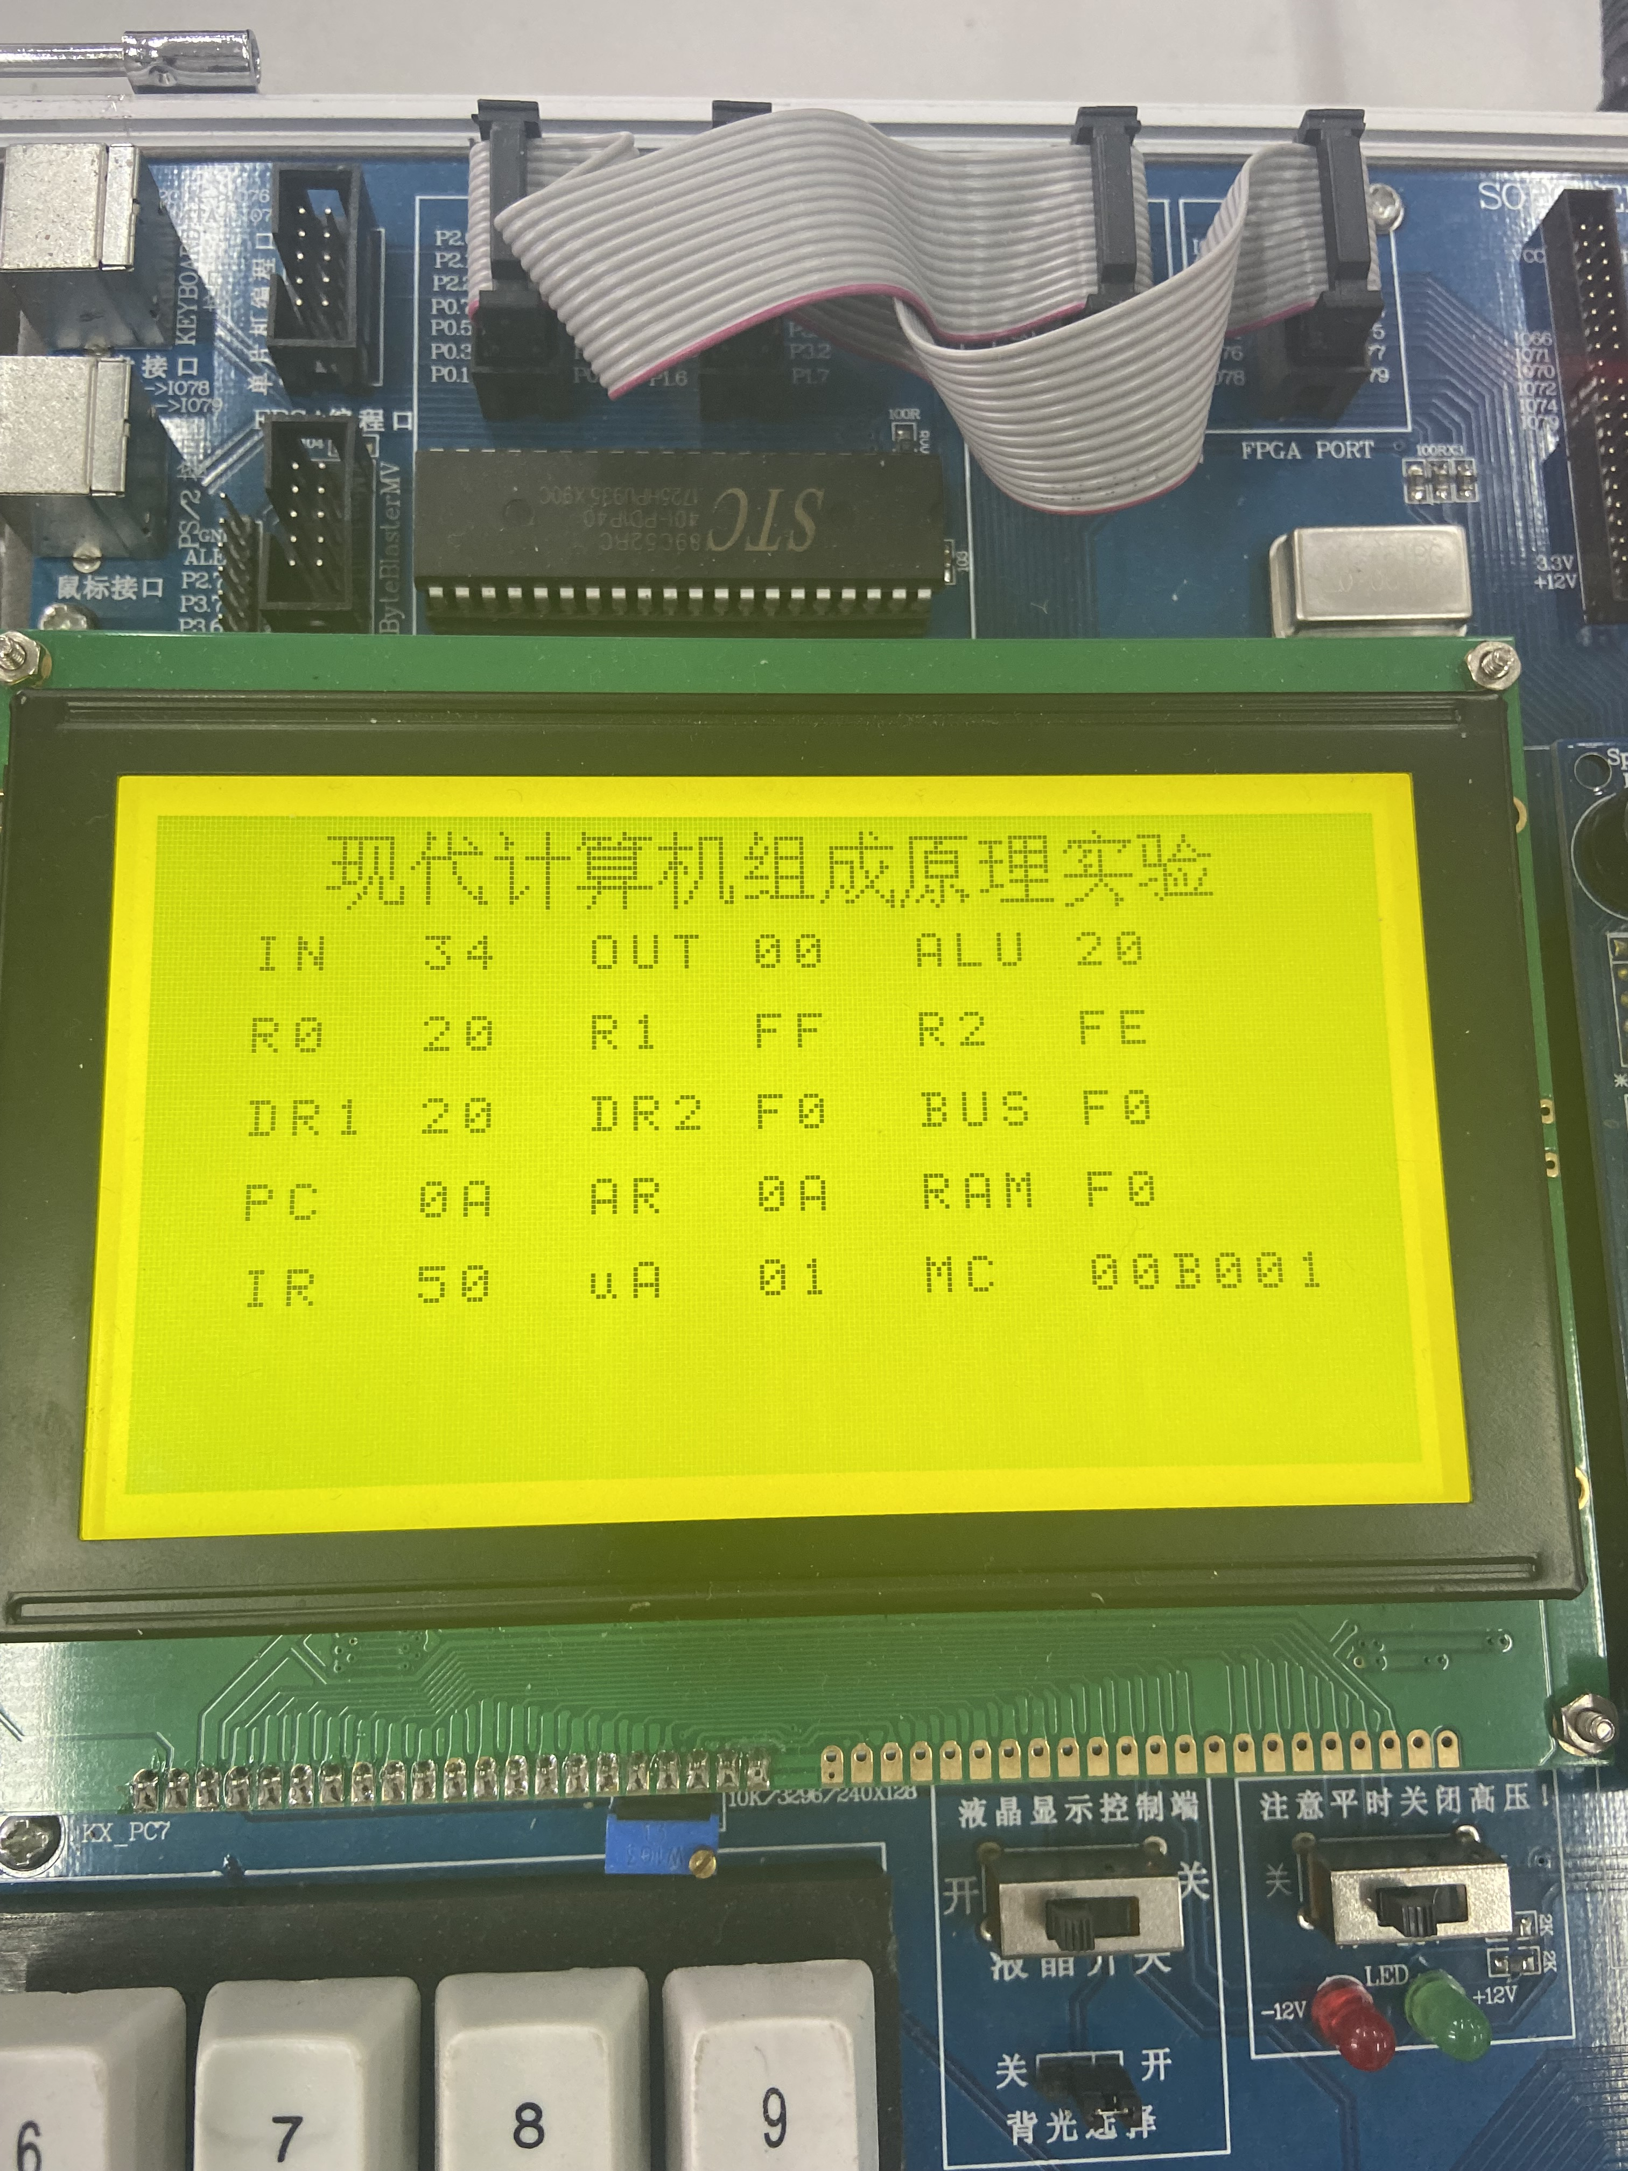

交换后液晶显示屏

根据结果显示:交换前DR1=F0、DR2=20 ;交换后 DR1=20、DR2=F0，成功将RAM存到DR2的20和R0存到DR1的数据F0交换

**五．实验心得体会**

通过本次计算机组成原理的课程设计实验，我学习了微指令的设计方法和工作原理。之前做计算机组成原理实验时也使用过一样的软件和实验箱，让我在这次的课程设计上对仪器操作的更加顺手。对我而言，这次的实验较难的地方在于指令的设计，再设计微指令上花费了我较多的时间去思考实现，设计时必须要清楚地了解指令在计算机内部的存取地址及运行原理。指令设计好后在测试上并不是一次性通过的，通过自己的摸索与老师的细心讲解后，最终成功地将自己设计出的微指令。这次的课程设计也加深了我对微指令设计原理的理解。